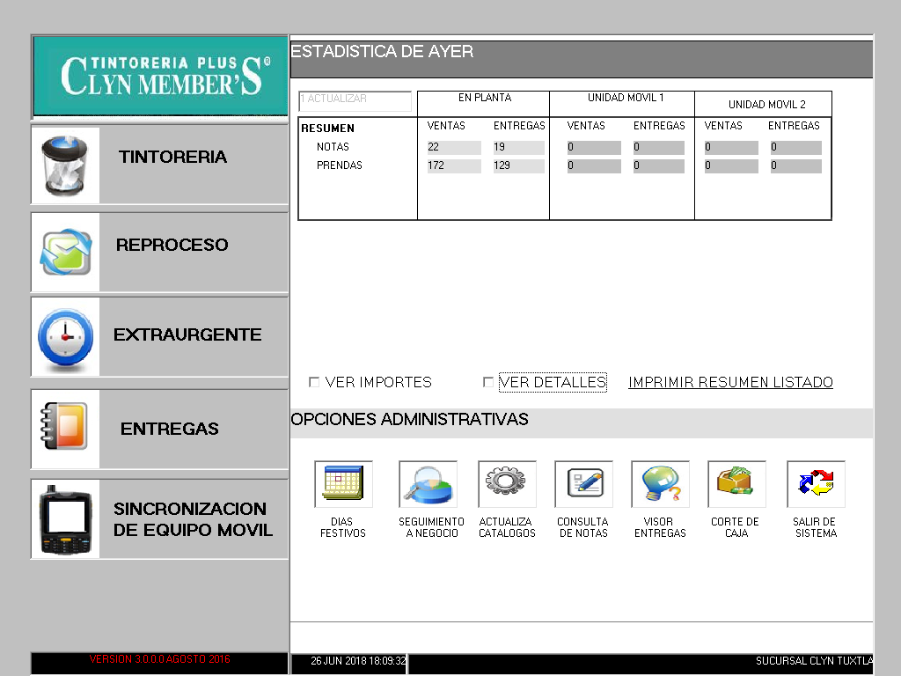

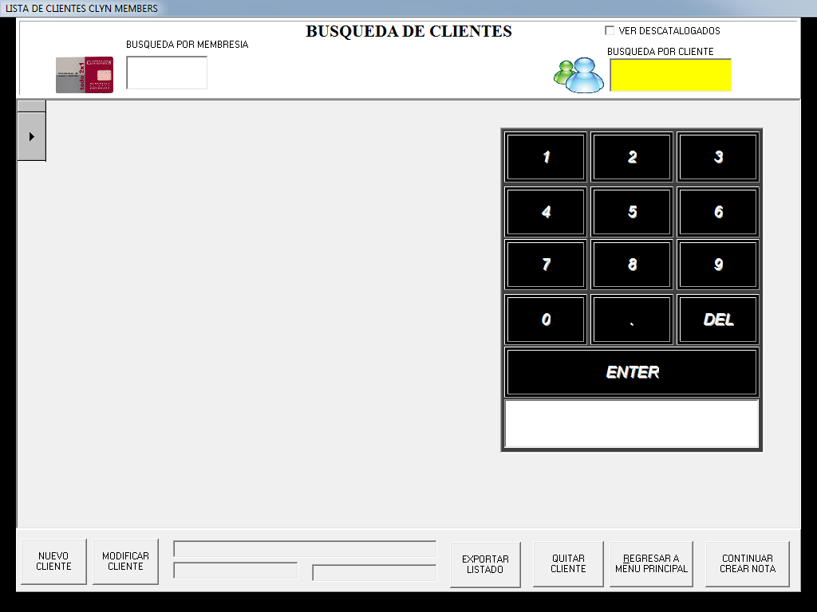

El equipo de computo cuenta con lector de tarjeta por código de barra de banda

Y se puede buscar el cliente por datos.

Una vex que el cliente este agregado, o seleccionado por sus datos o su membrecía. Se genera de nota

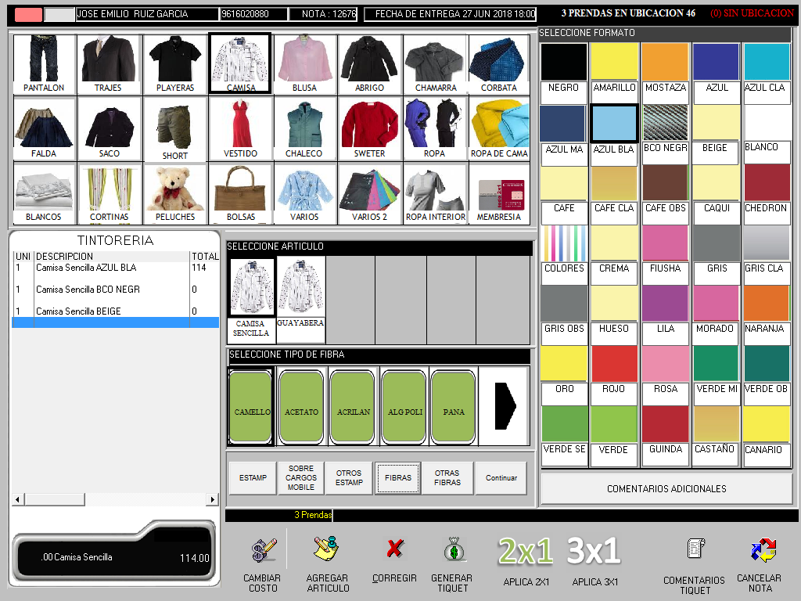

## Selección tipo de prenda, permite seleccionar, se selecciona color, tipo de fibra, estampados

Tiene tipo y subtipo de articulo.

Permite agregar comentarios al tiket,

Generar promociones

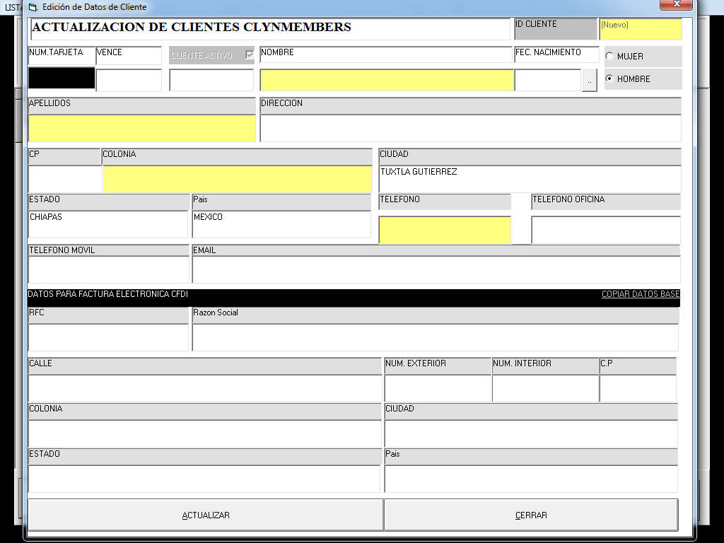

La facturación es independiente, del sistema

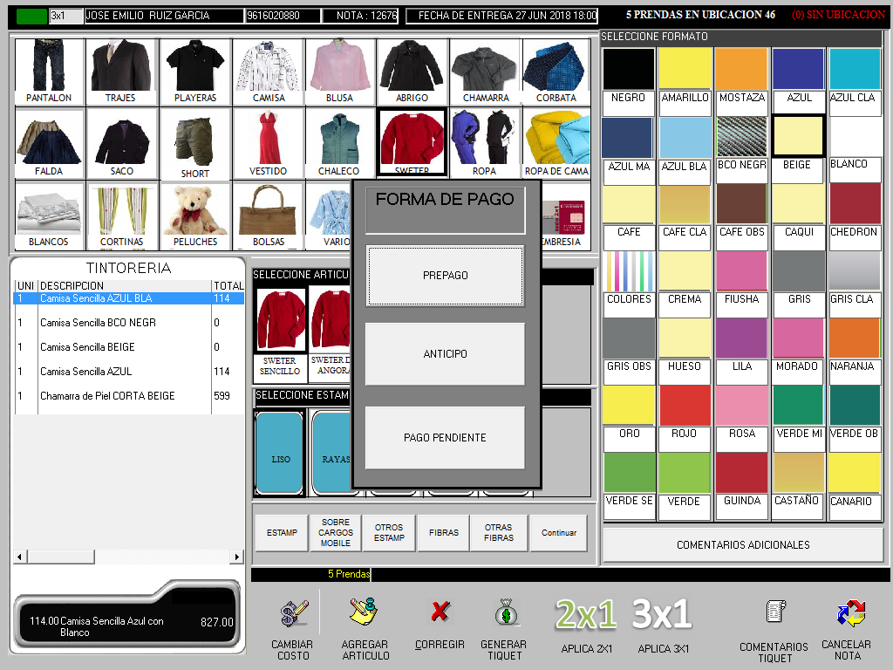

Al generar tiket, se solicita tres tipo de pago.

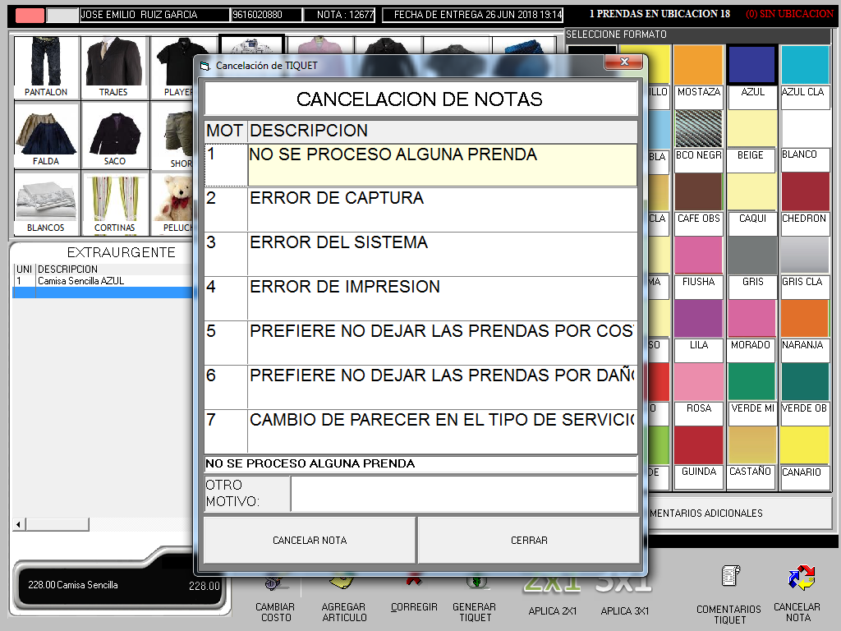CUANDO SE CANCELA LA NOTA EL SISTMA SOLICITA UN MOTIVO.

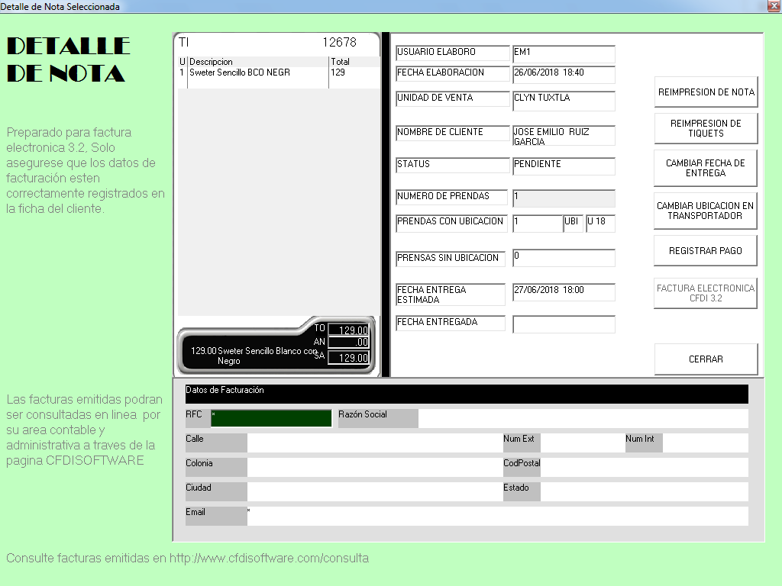

DETALLE DE LA NOTA.